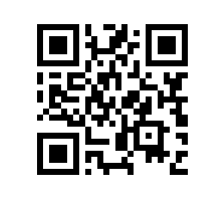

Об утверждении состава аттестационной комиссии и секретаря аттестационной комиссии на 2022/2023 учебный год для образовательной программы «Управление исследованиями, разработками и инновациями в компании» кафедры менеджмента инноваций

ПРИКАЗЫВАЮ:

- Утвердить аттестационную комиссию и секретаря аттестационной комиссии для образовательной программы магистратуры «Управление исследованиями, разработками и инновациями в компании», направления подготовки 27.04.05 Инноватика, кафедры менеджмента инноваций, очной формы обучения в следующем составе:
председатель - к.э.н., доцент кафедры менеджмента инноваций, Савелёнок Евгений Алексеевич,
члены комиссии:
- Дуненкова Е.Н., к.э.н., доцент кафедры управления инновациями ГУУ,
- Титов С.А., к.э.н., профессор кафедры менеджмента инноваций НИУ ВШЭ,
секретарь – Панюкова А.В., менеджер образовательной программы.

Заместитель заведующего кафедрой | Т.Ф. Строганова

